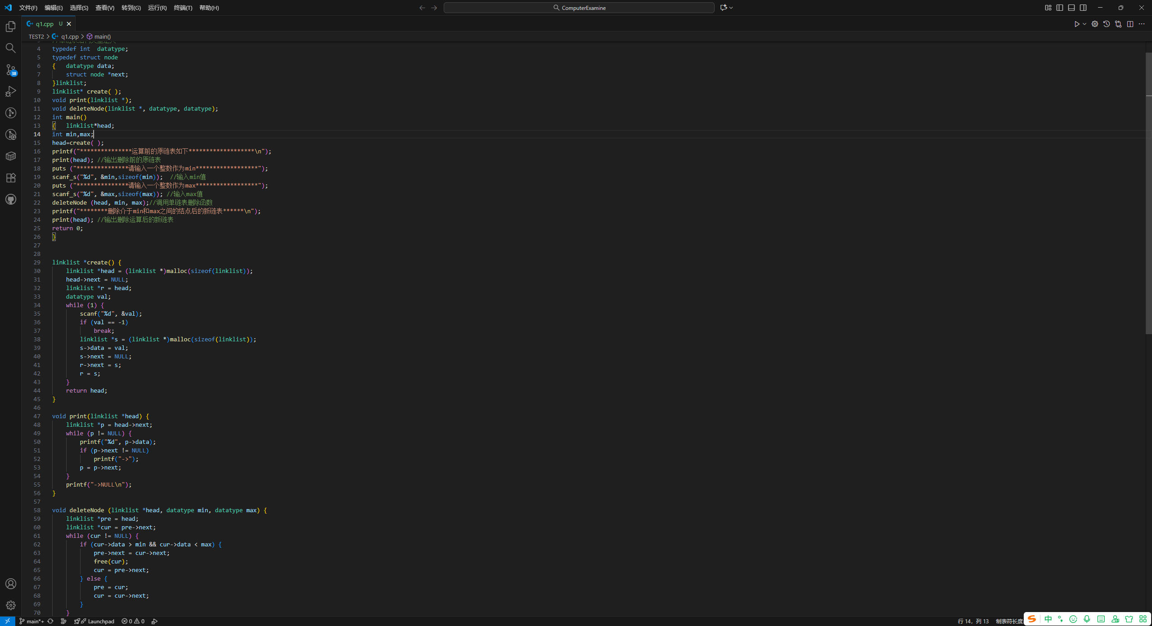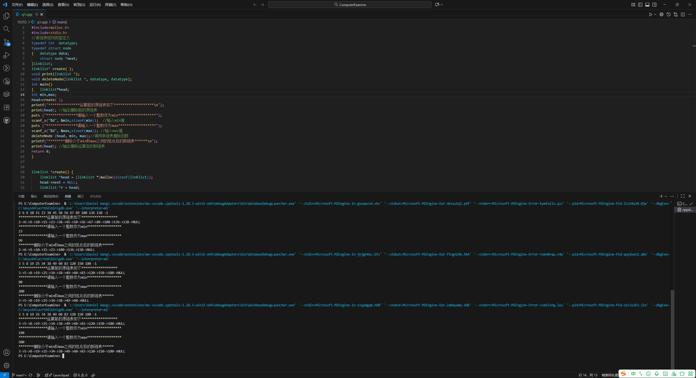
1复杂度分析：
各个函数时间复杂度均为O（n），没有开辟额外空间；因此总体的时间复杂度为O（n），空间复杂度为O（n）。
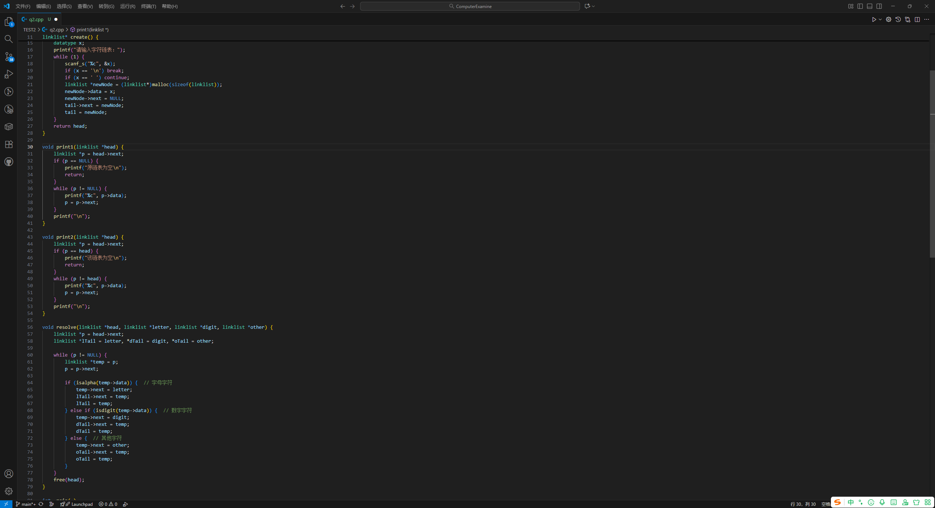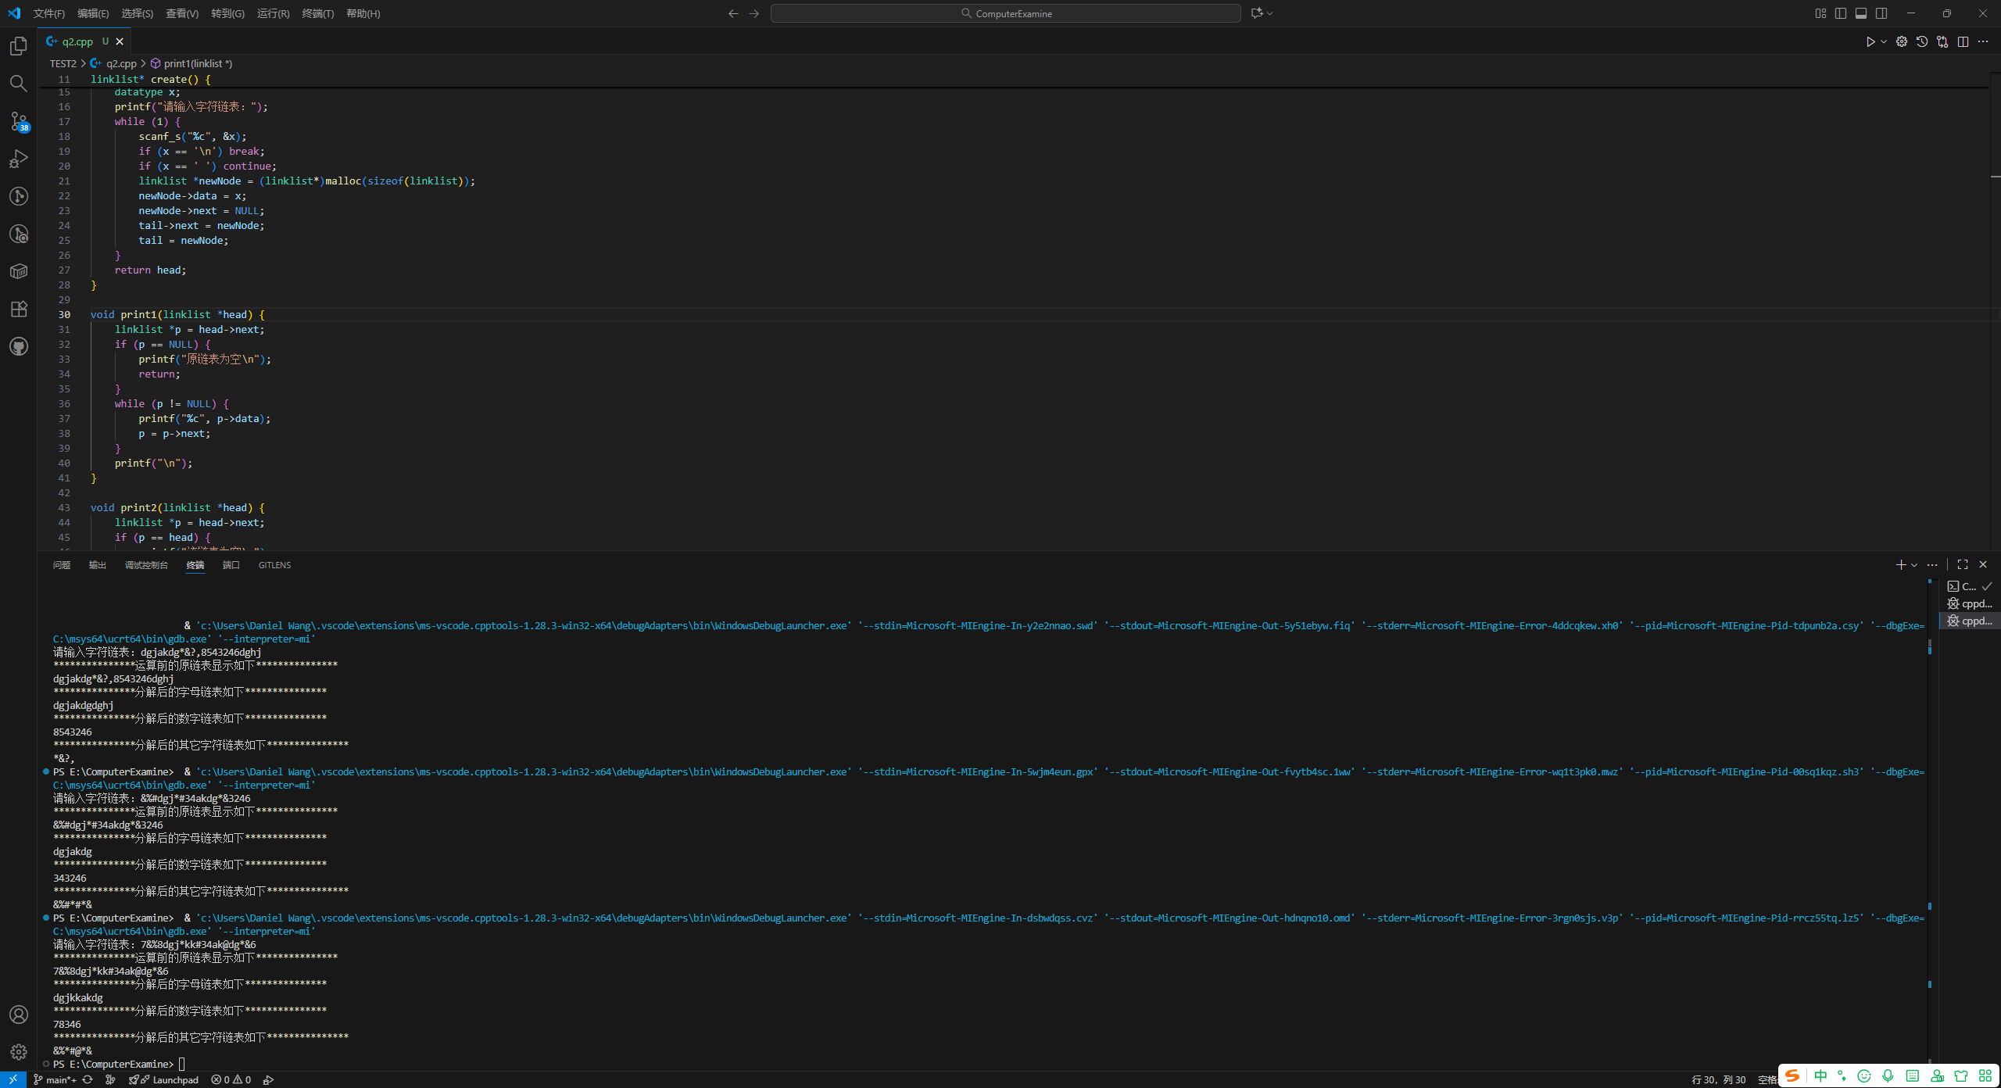
2复杂度分析：
各个函数时间复杂度均为O（n），没有开辟额外空间；因此总体的时间复杂度为O（n），空间复杂度为O（n）。
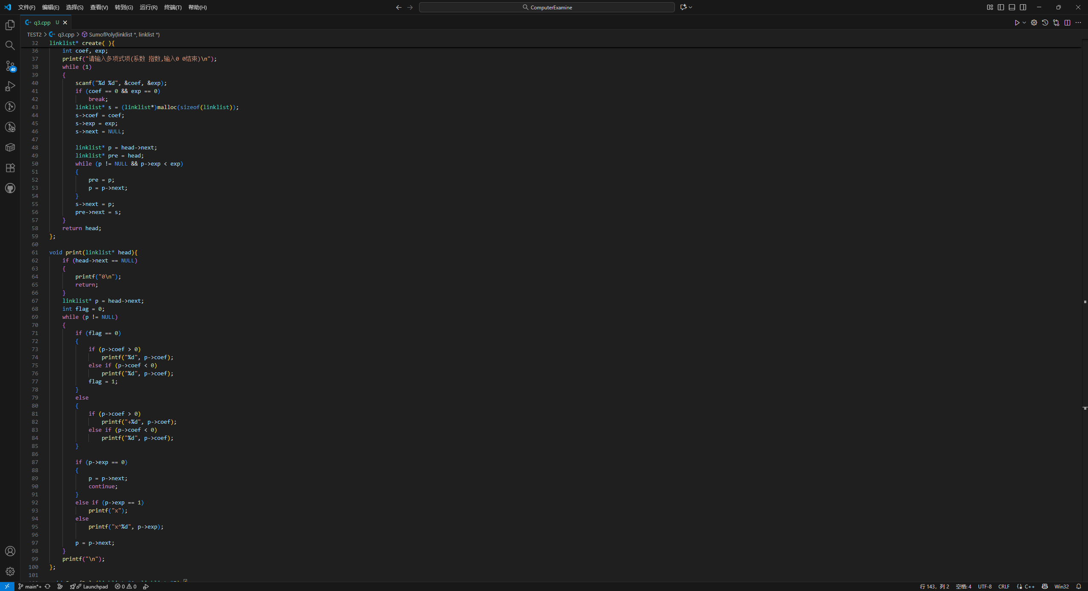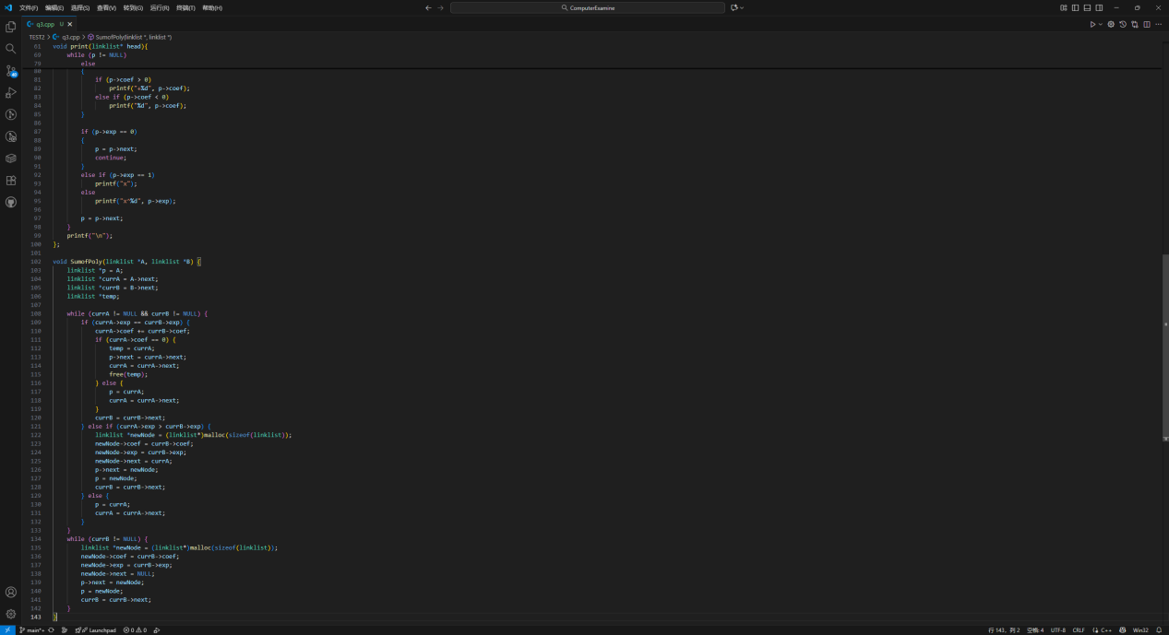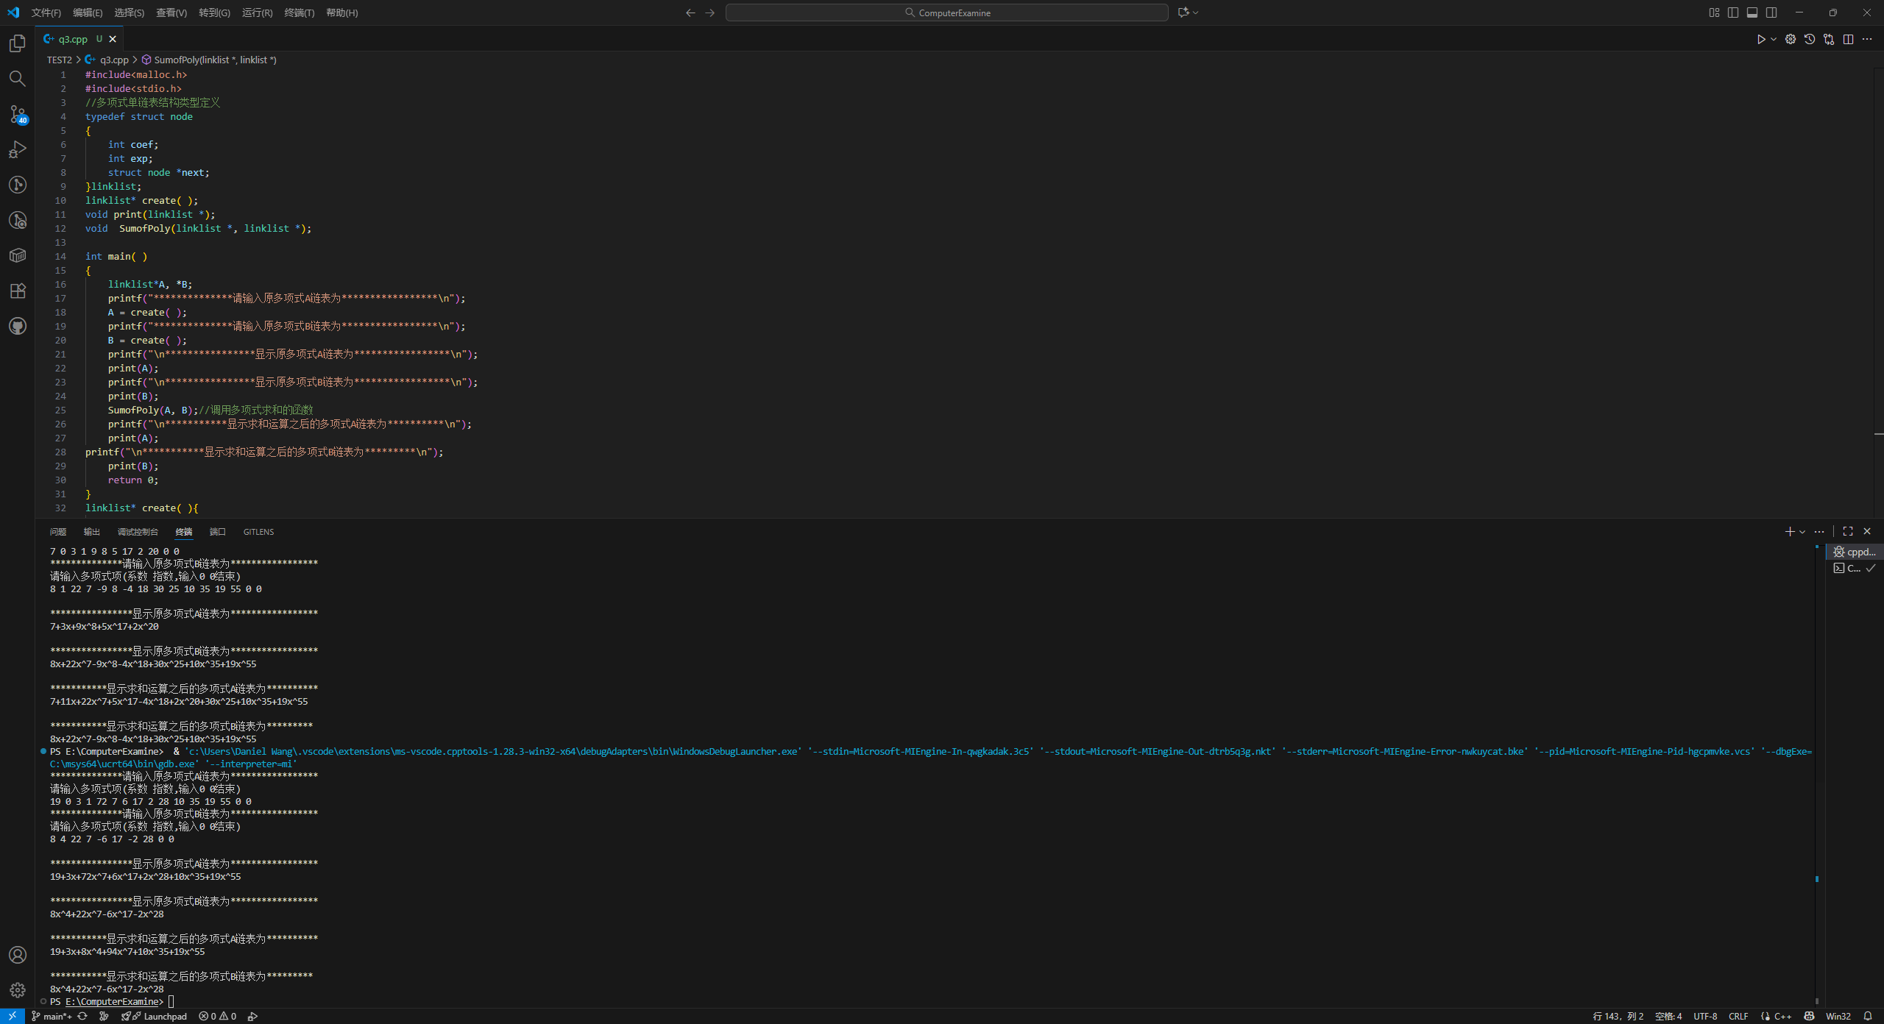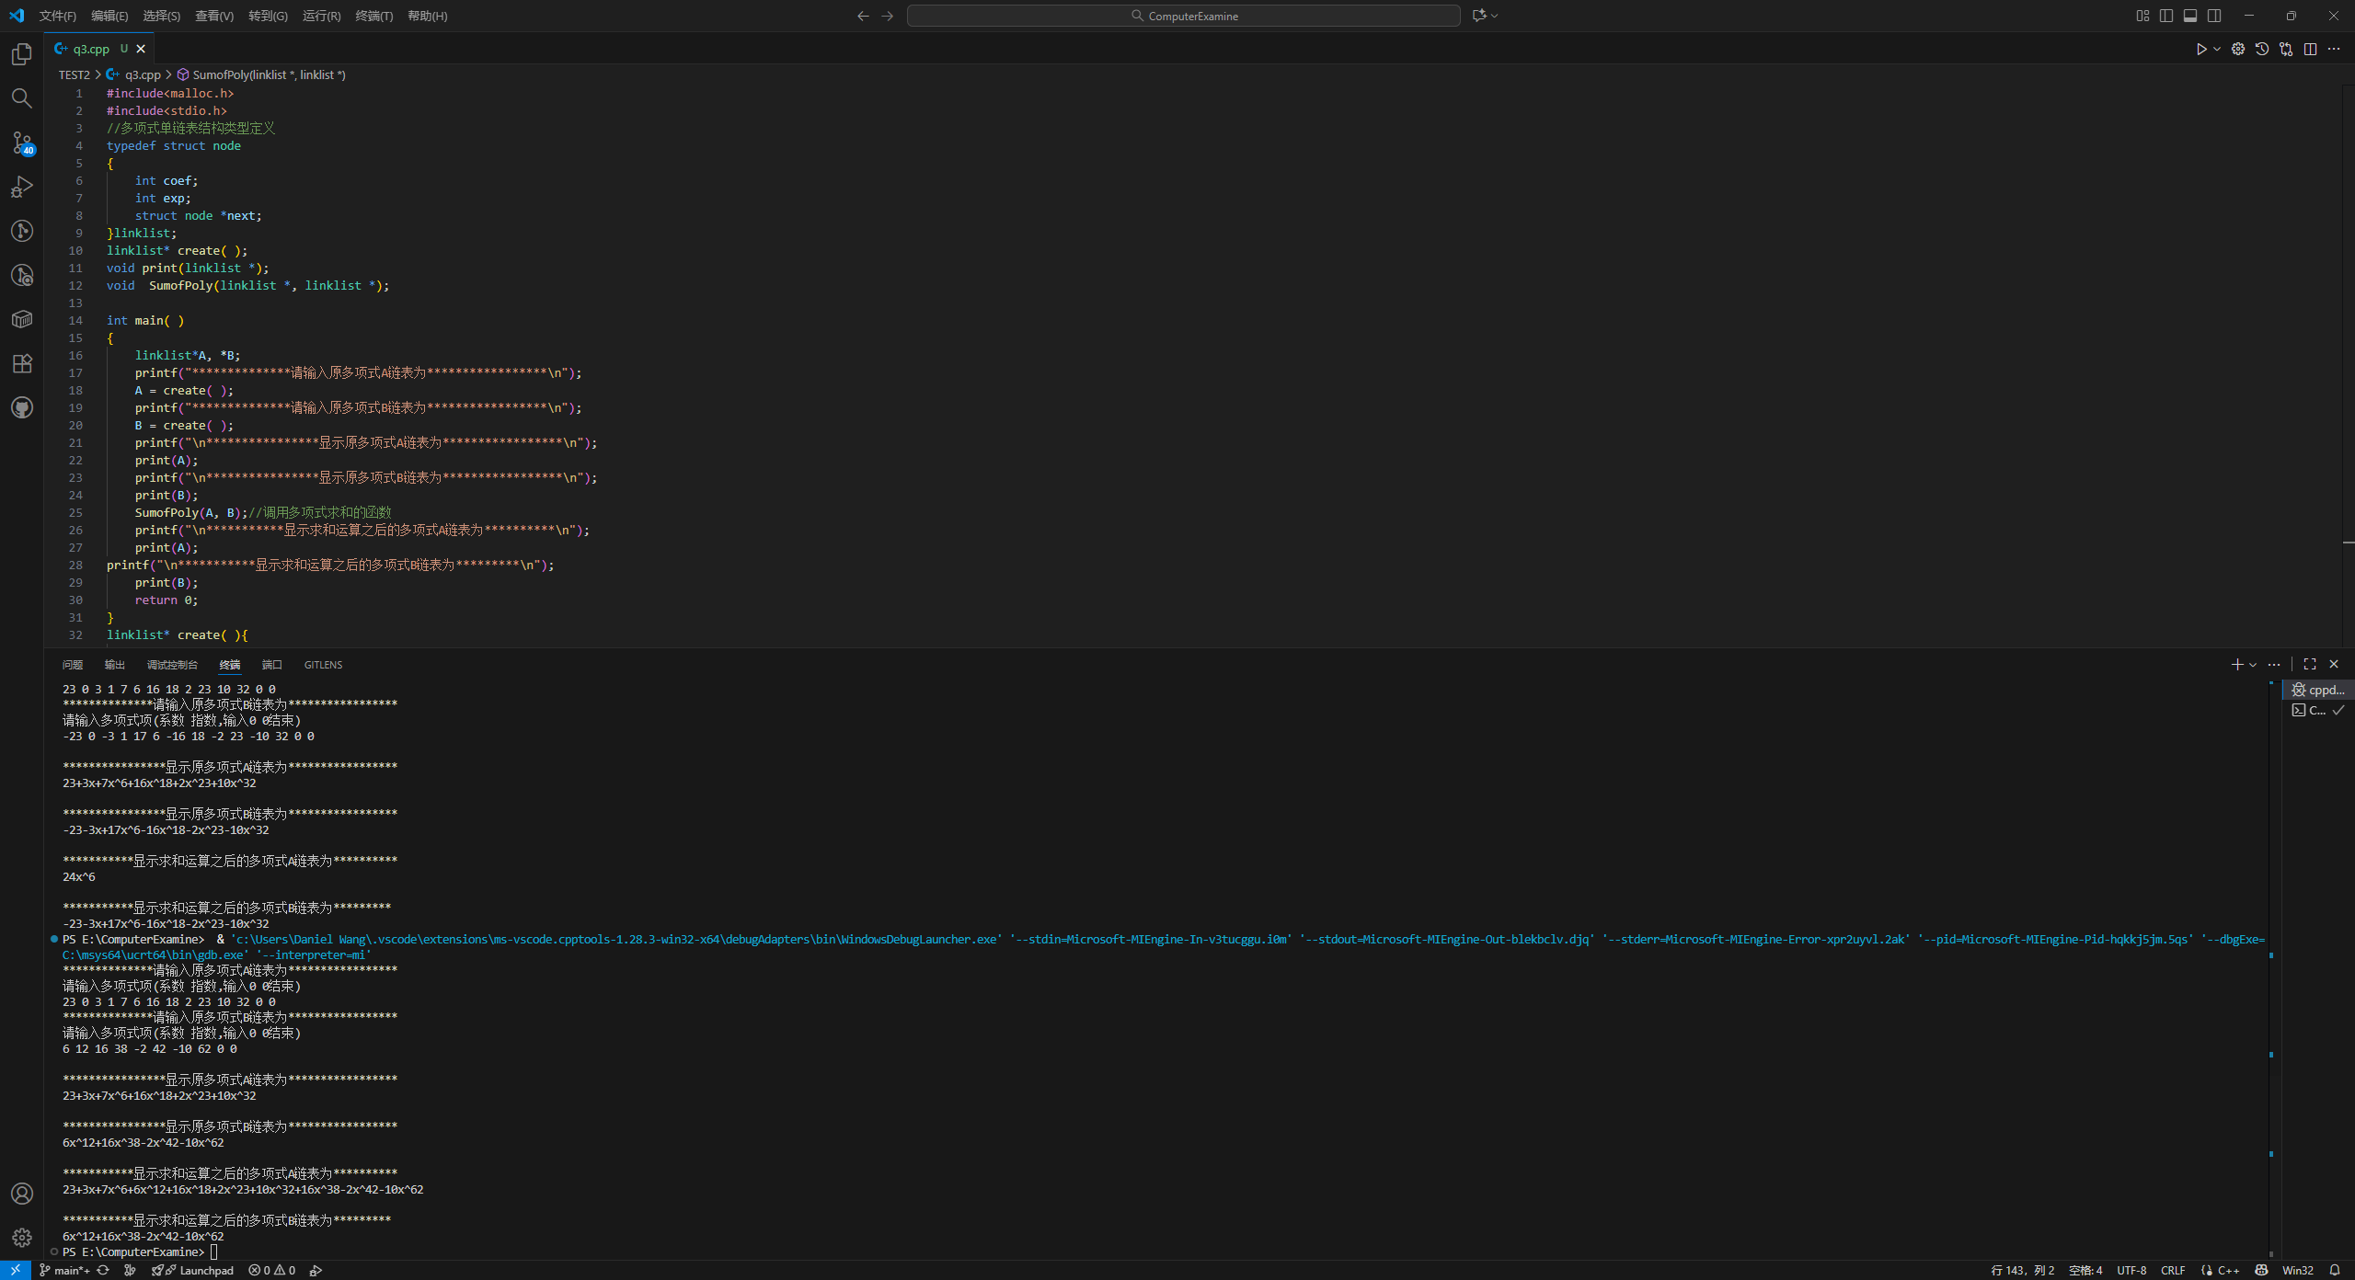3复杂度分析：
时间复杂度上sumofpoly函数遍历两个链表，时间复杂度为O（m+n），没有开辟额外的空间；因此总体的时间复杂度为O（m+n），空间复杂度为O（n）。
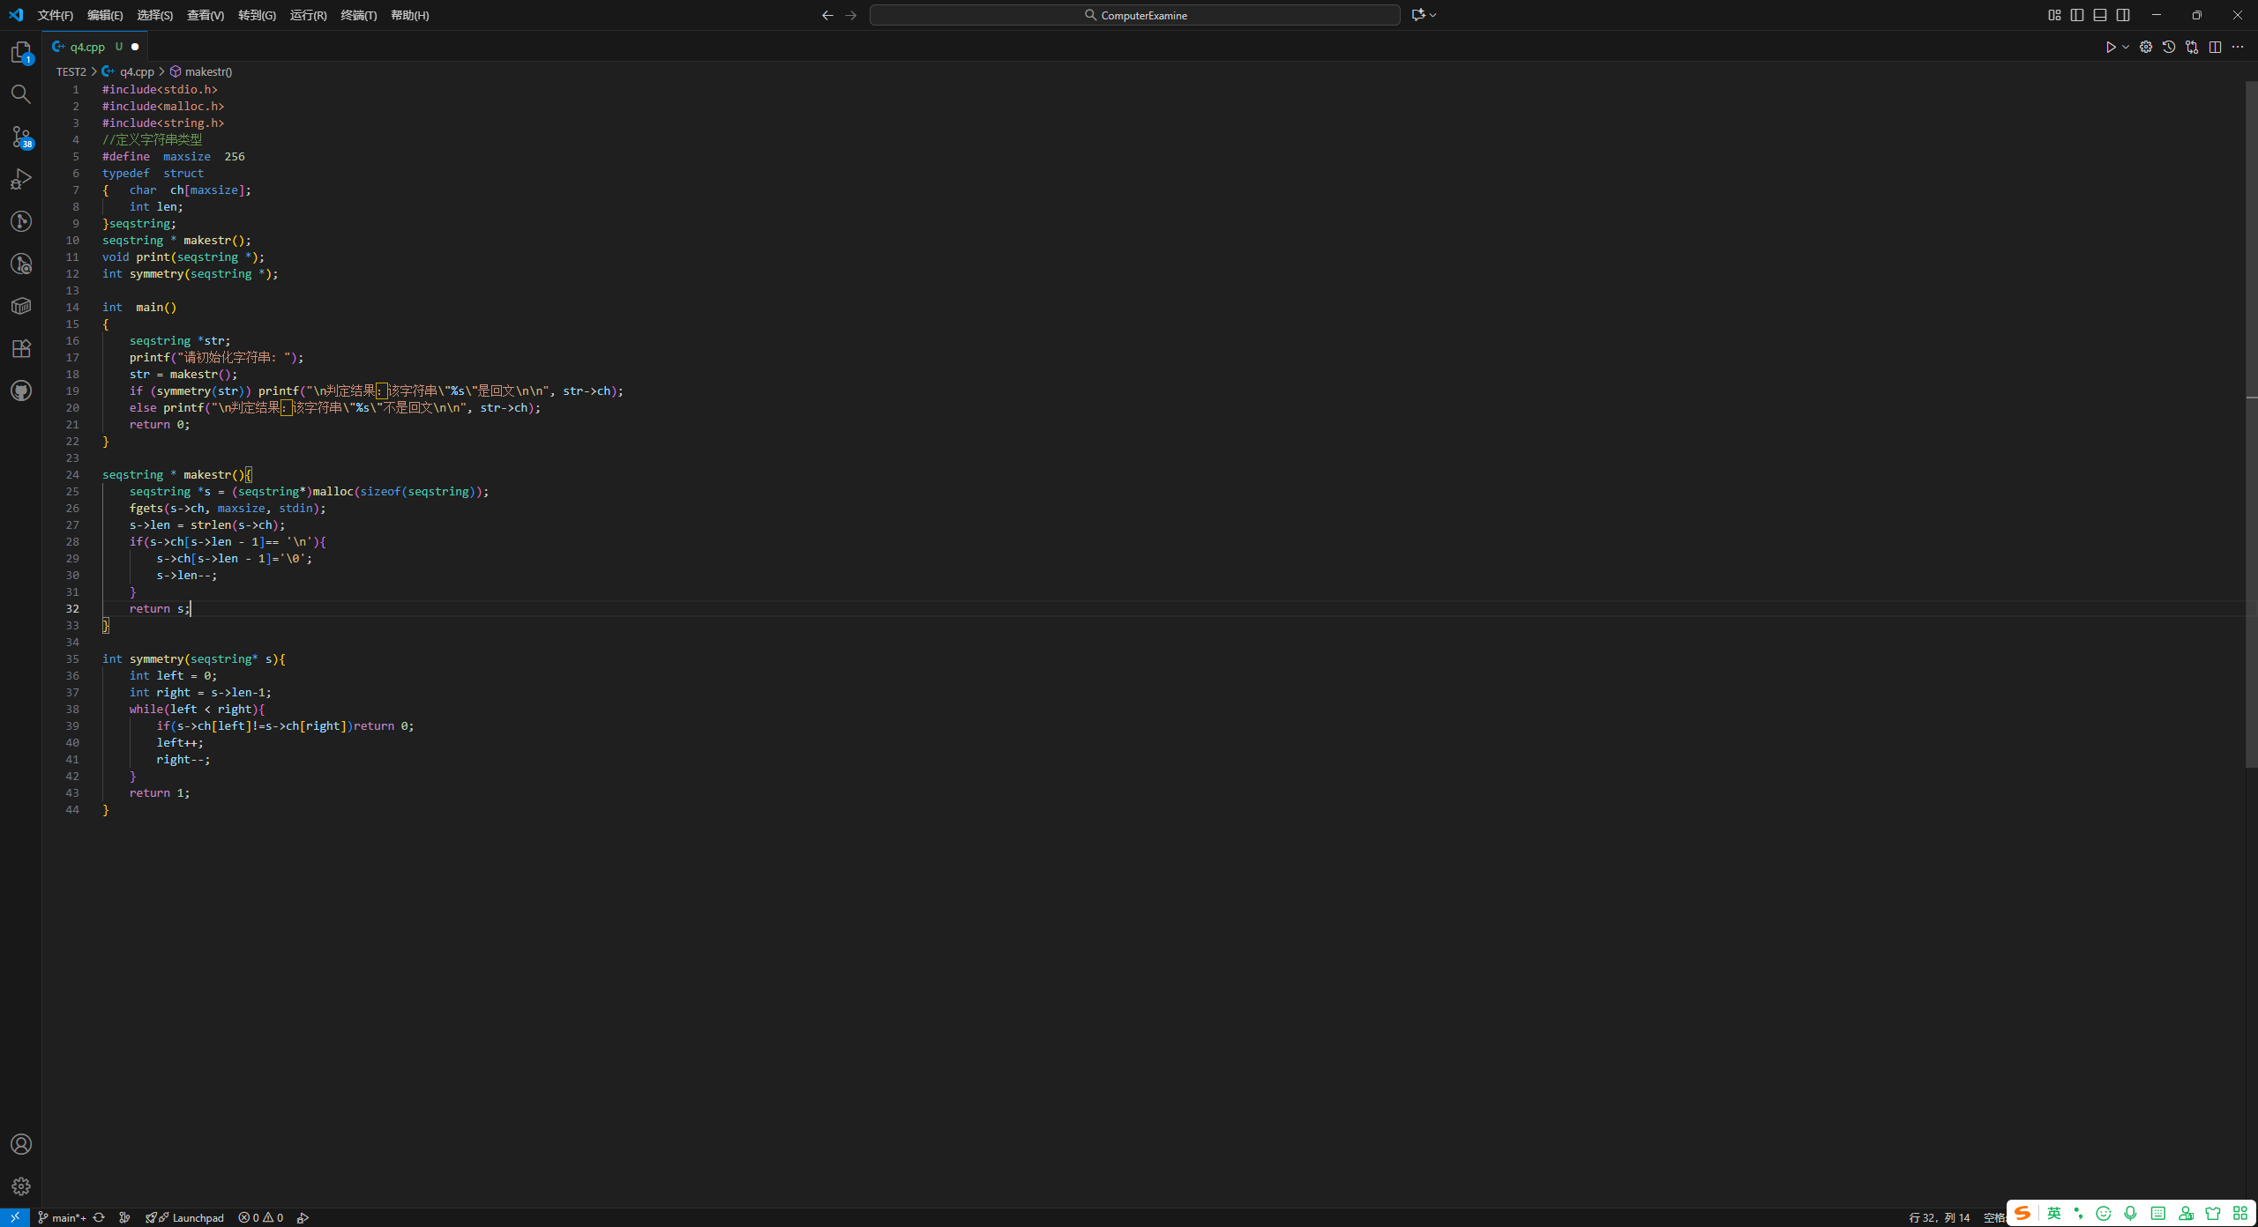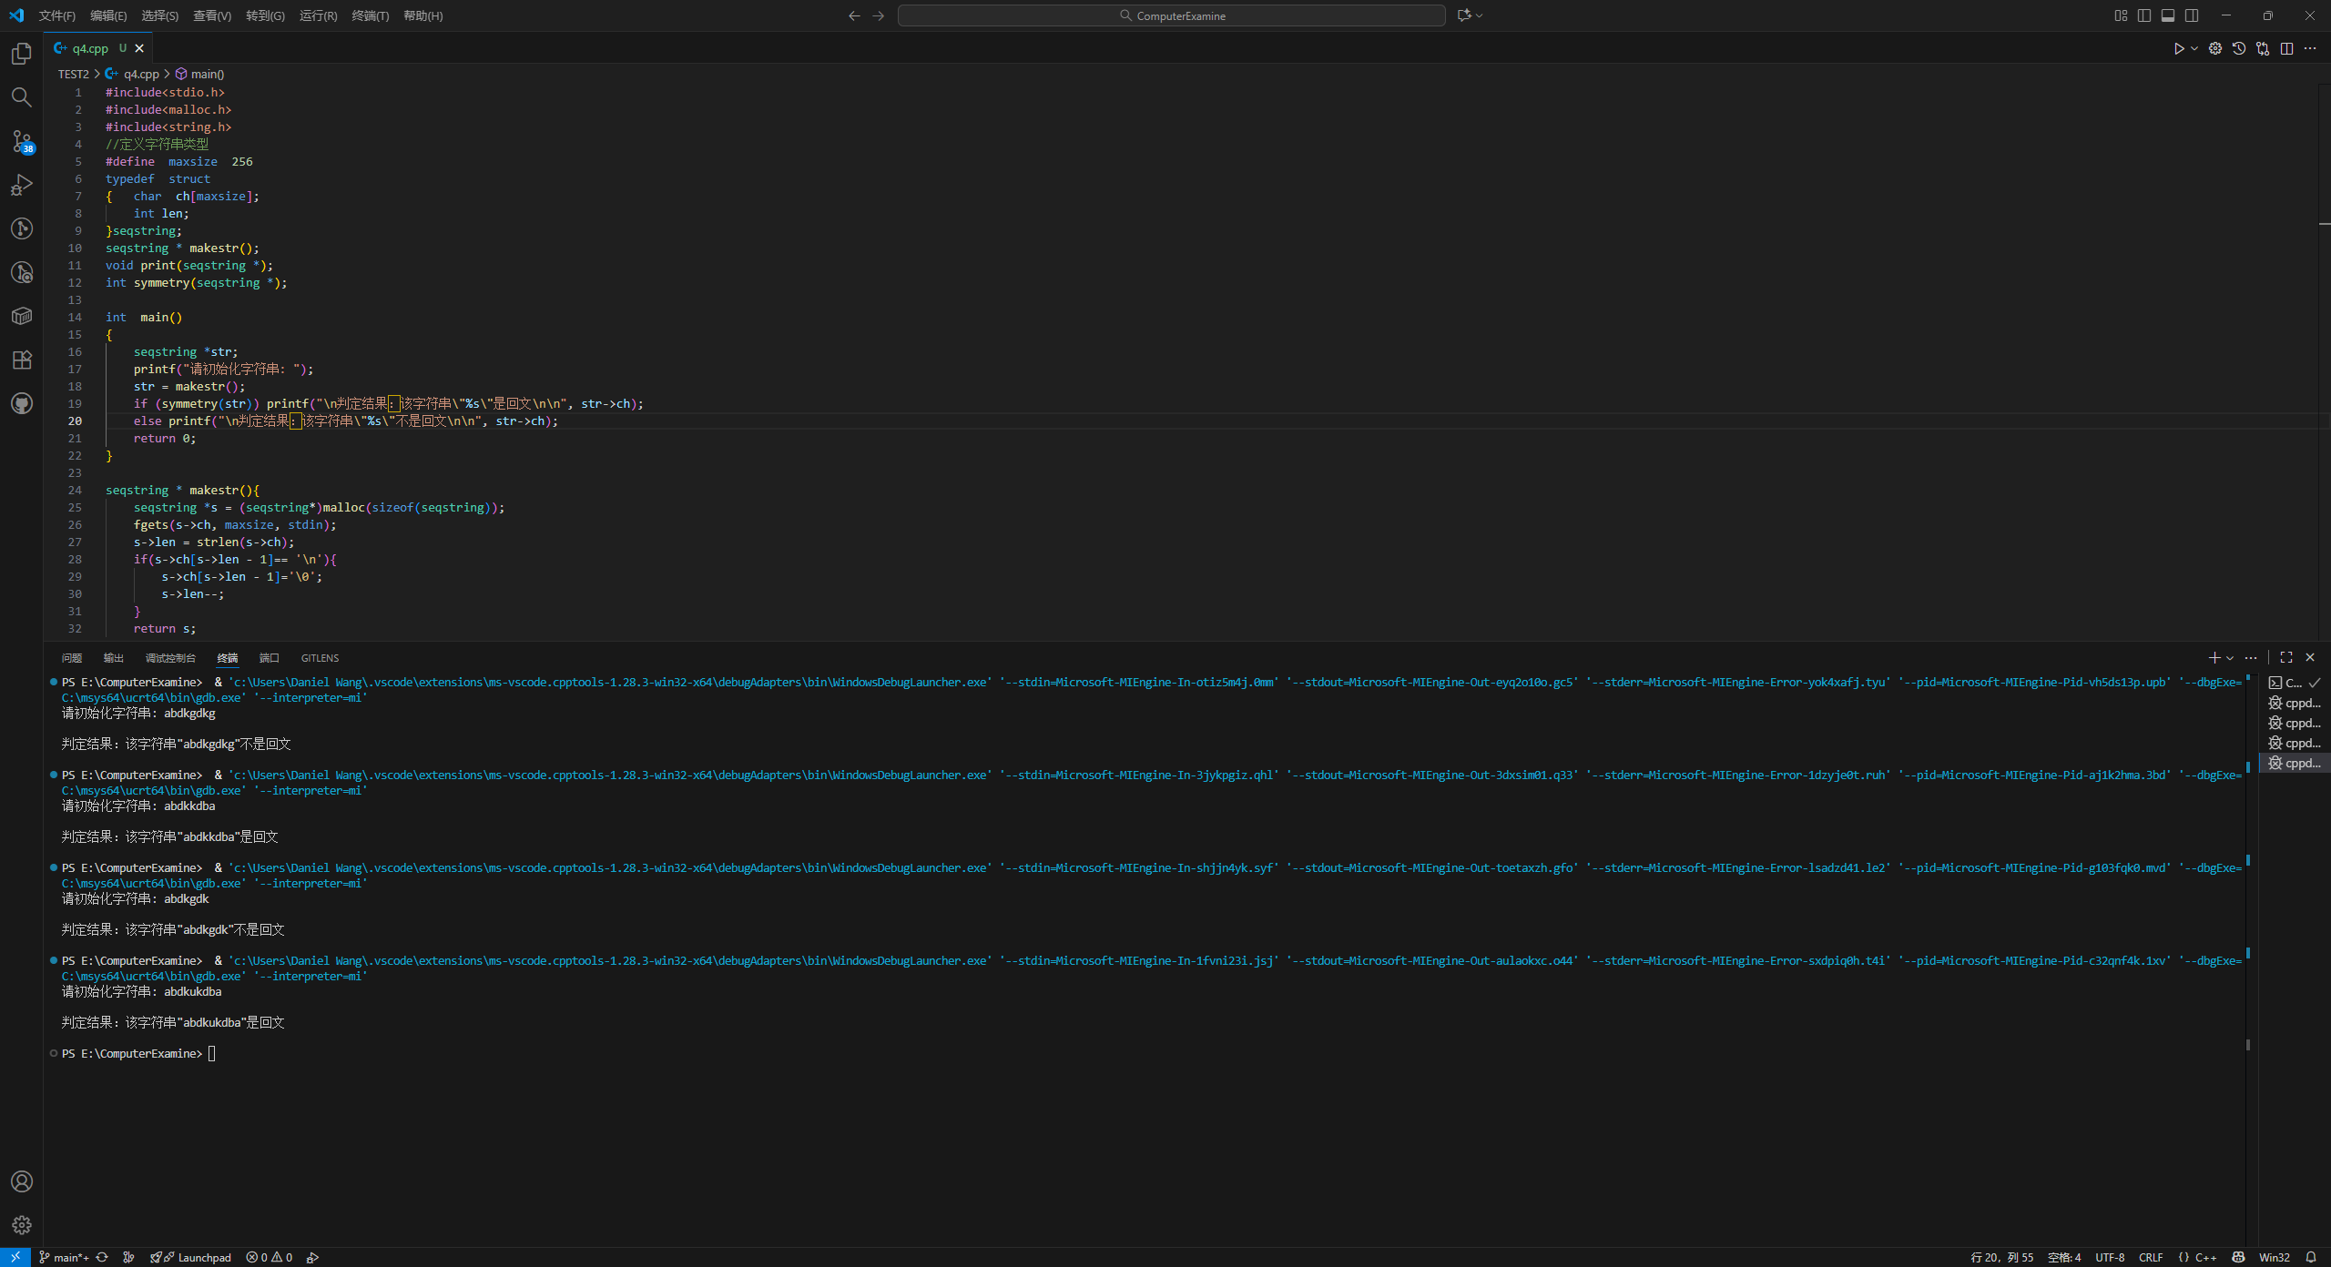4复杂度分析：
各个函数时间复杂度均为O（n），没有开辟额外空间；因此总体的时间复杂度为O（n），空间复杂度为O（n）。

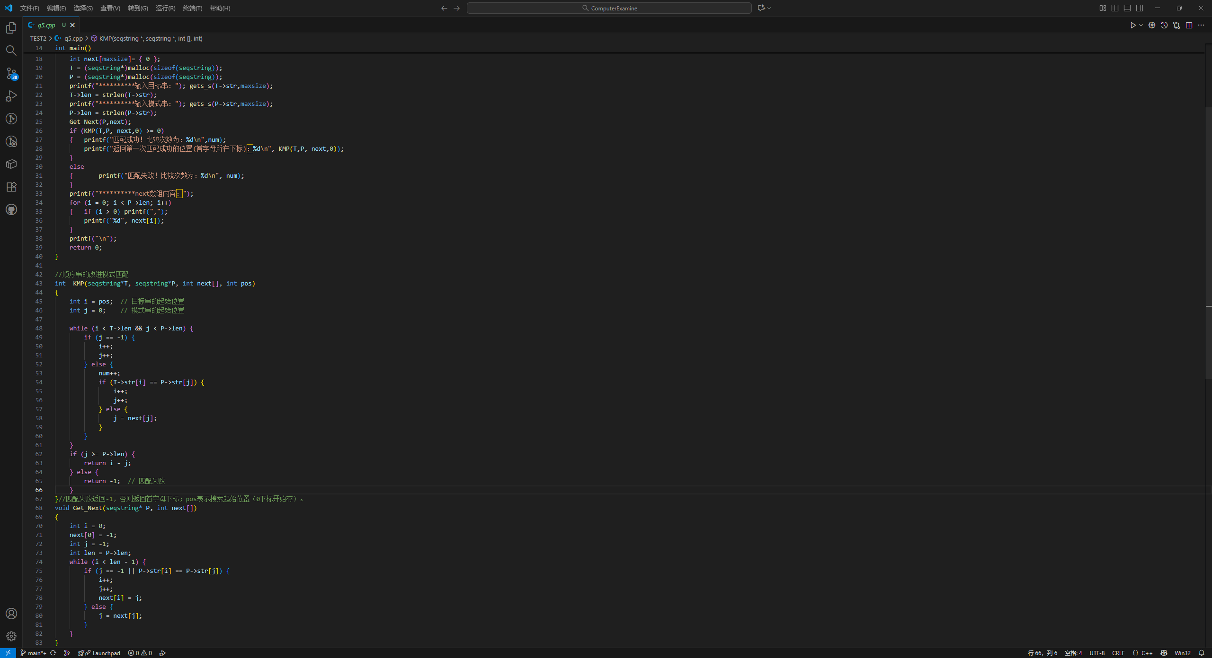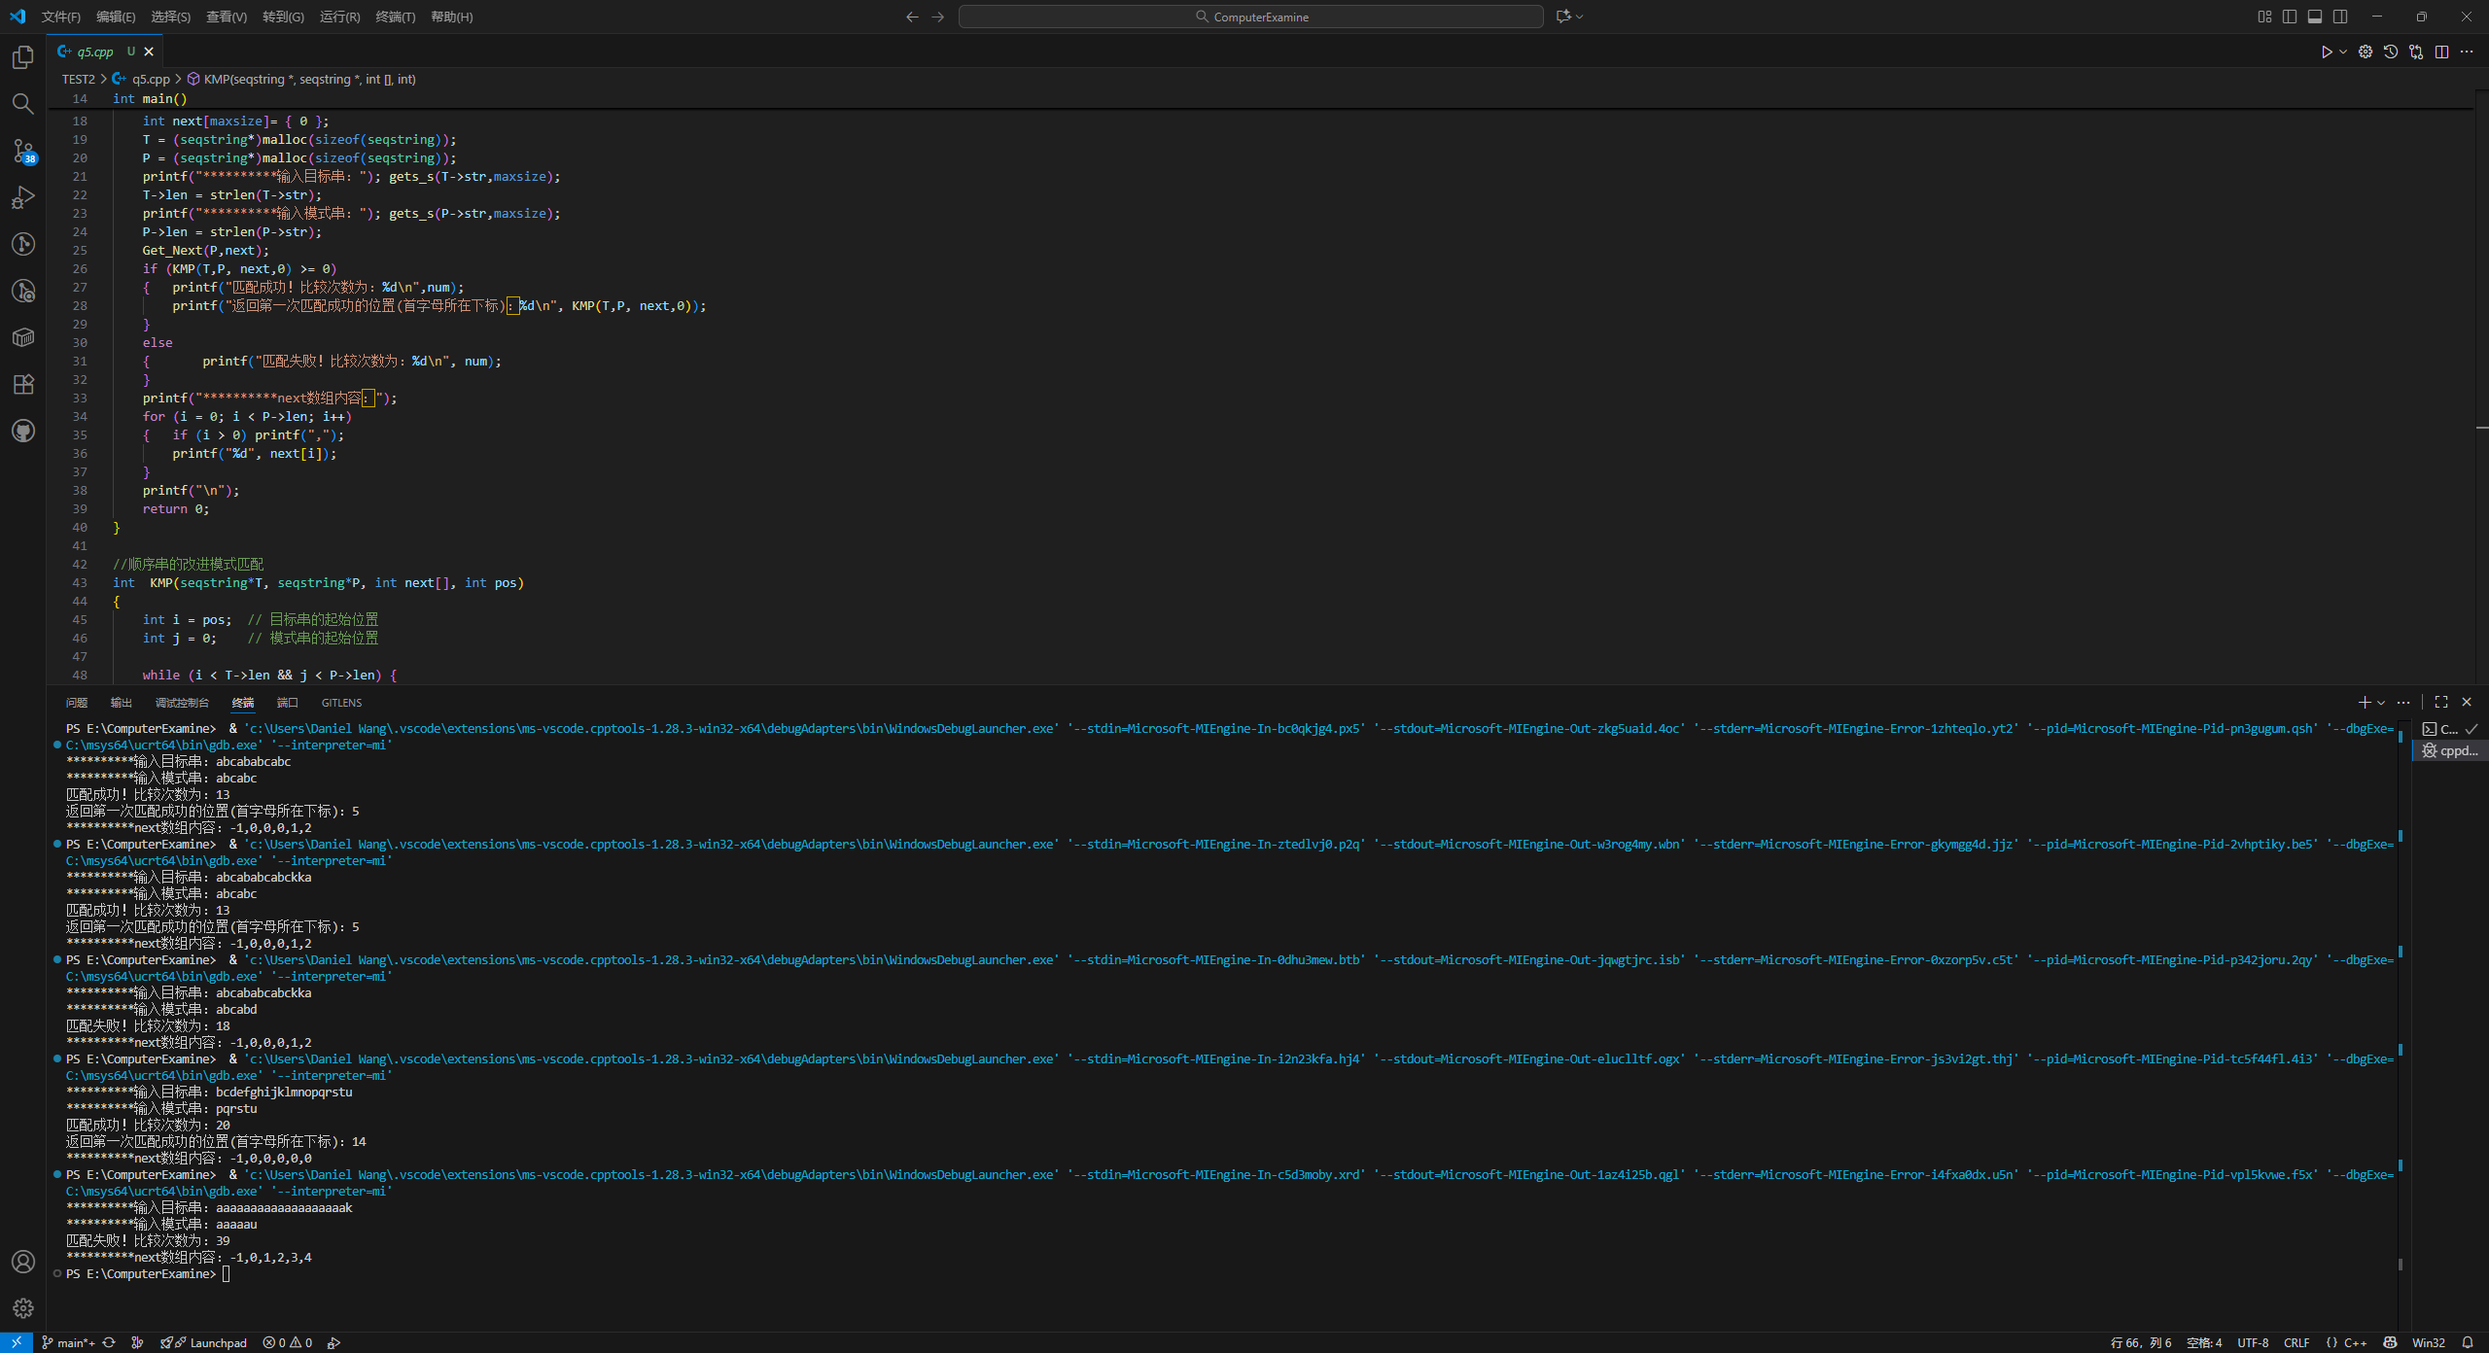5复杂度分析：
时间复杂度上KMP函数通过next数组进行回溯来比较目标串与模式串，时间复杂度为O（m+n），计算next数组的空间复杂度为O（m）；总体的时间复杂度为O（m+n），空间复杂度为O（m）。
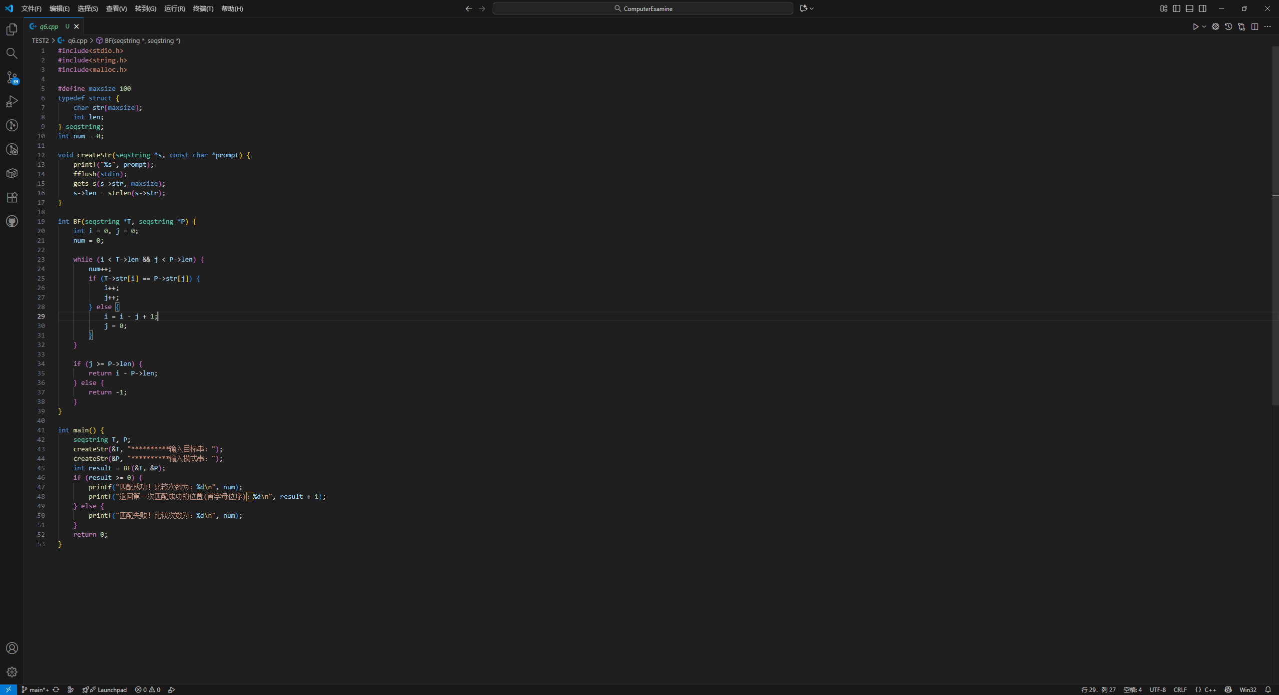
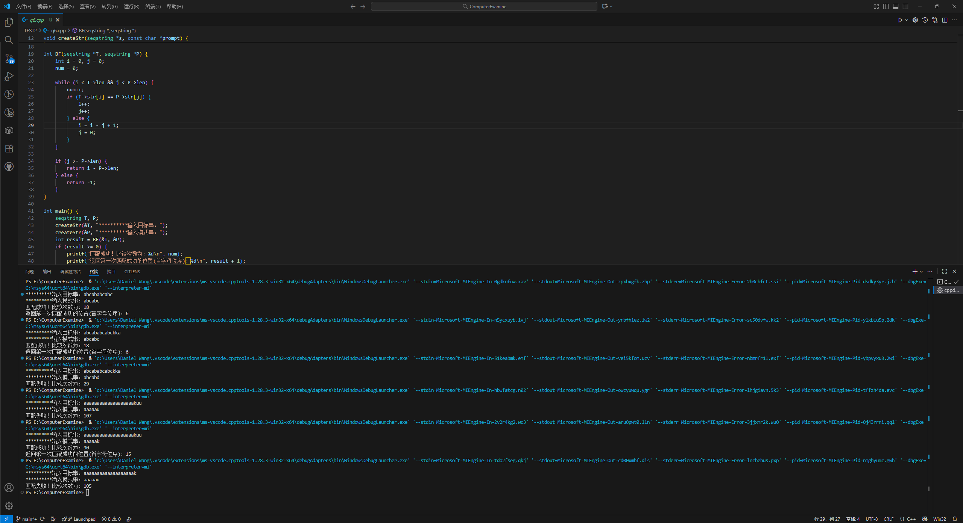
6复杂度分析：
时间复杂度上BF函数不断比较目标串与模式串，最坏情况下时间复杂度为O（m*n），读取的字符串的空间复杂度为O（n）；总体的时间复杂度为O（m*n），空间复杂度为O（n）。
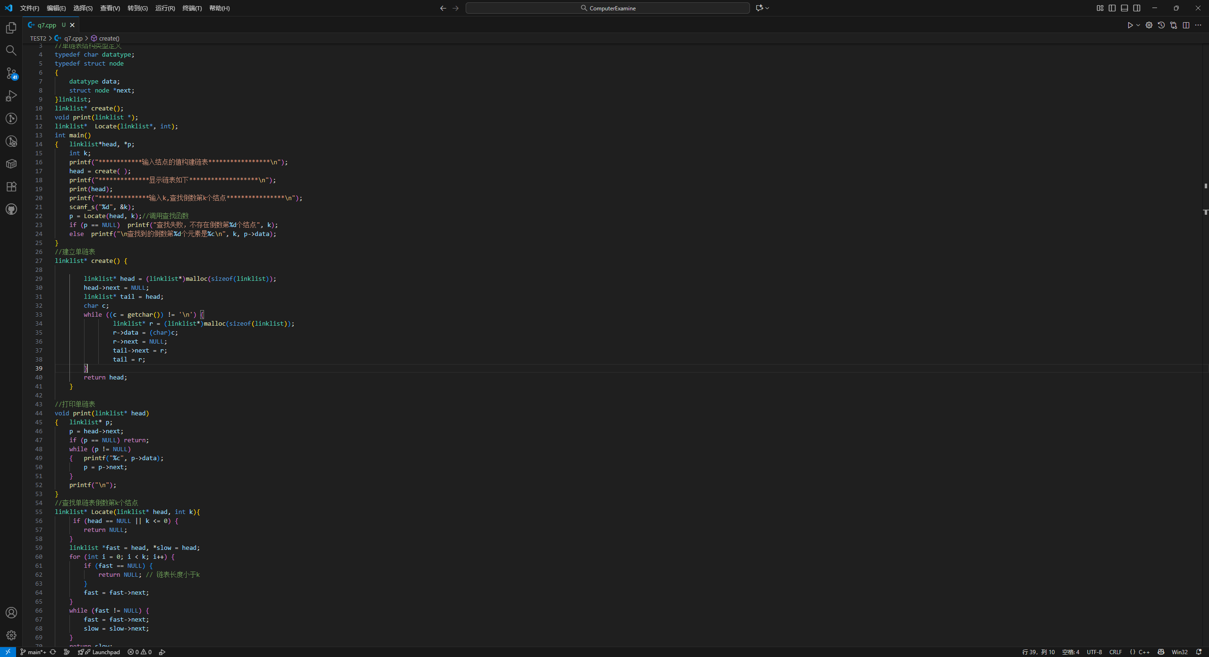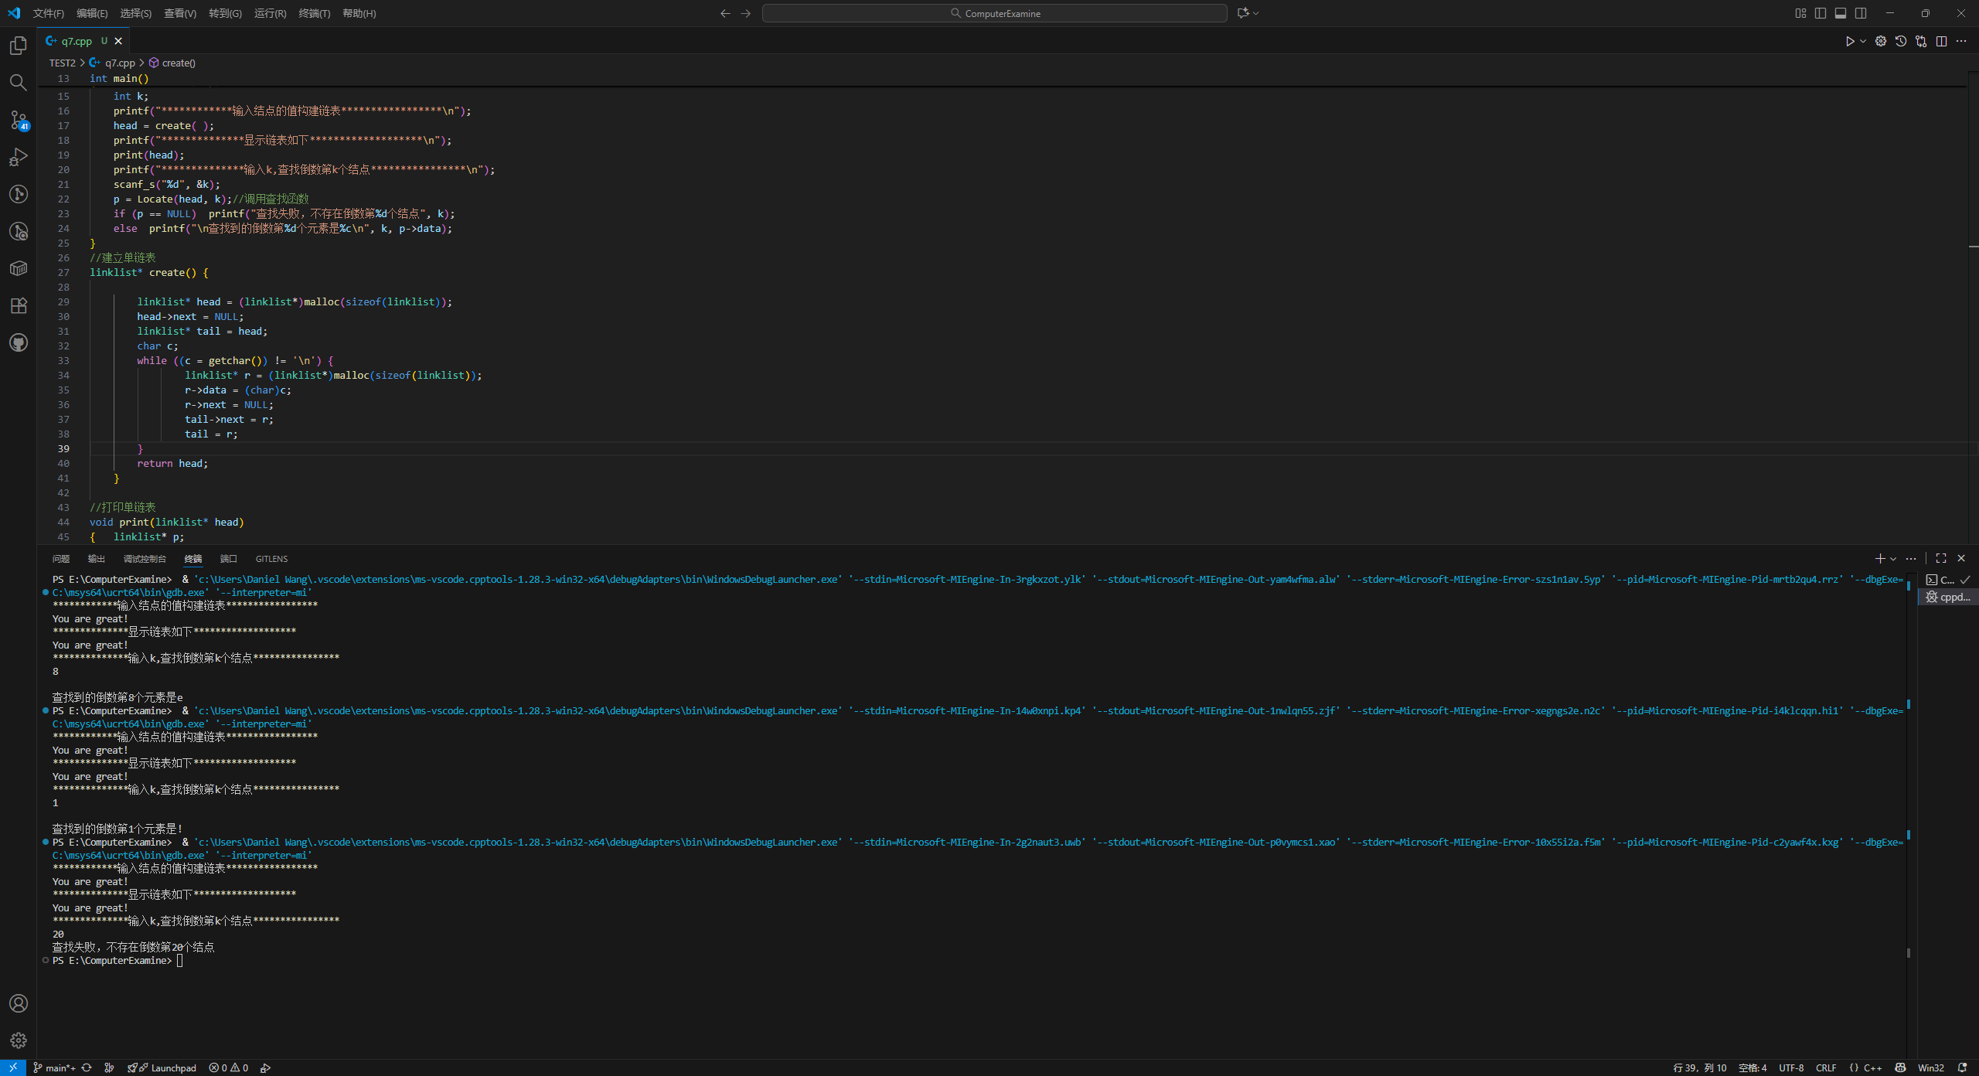
7复杂度分析：
各个函数时间复杂度均为O（n），没有开辟额外空间；因此总体的时间复杂度为O（n），空间复杂度为O（n）。
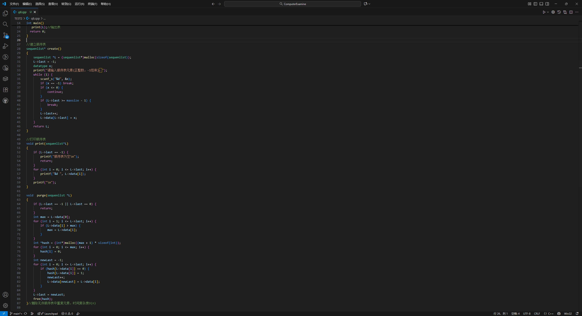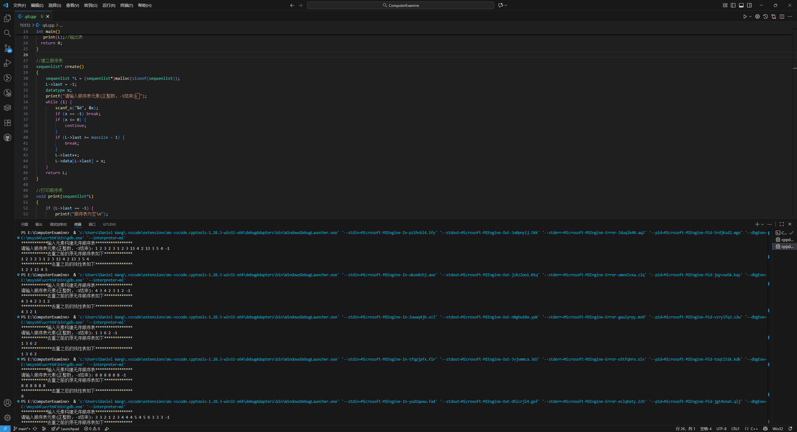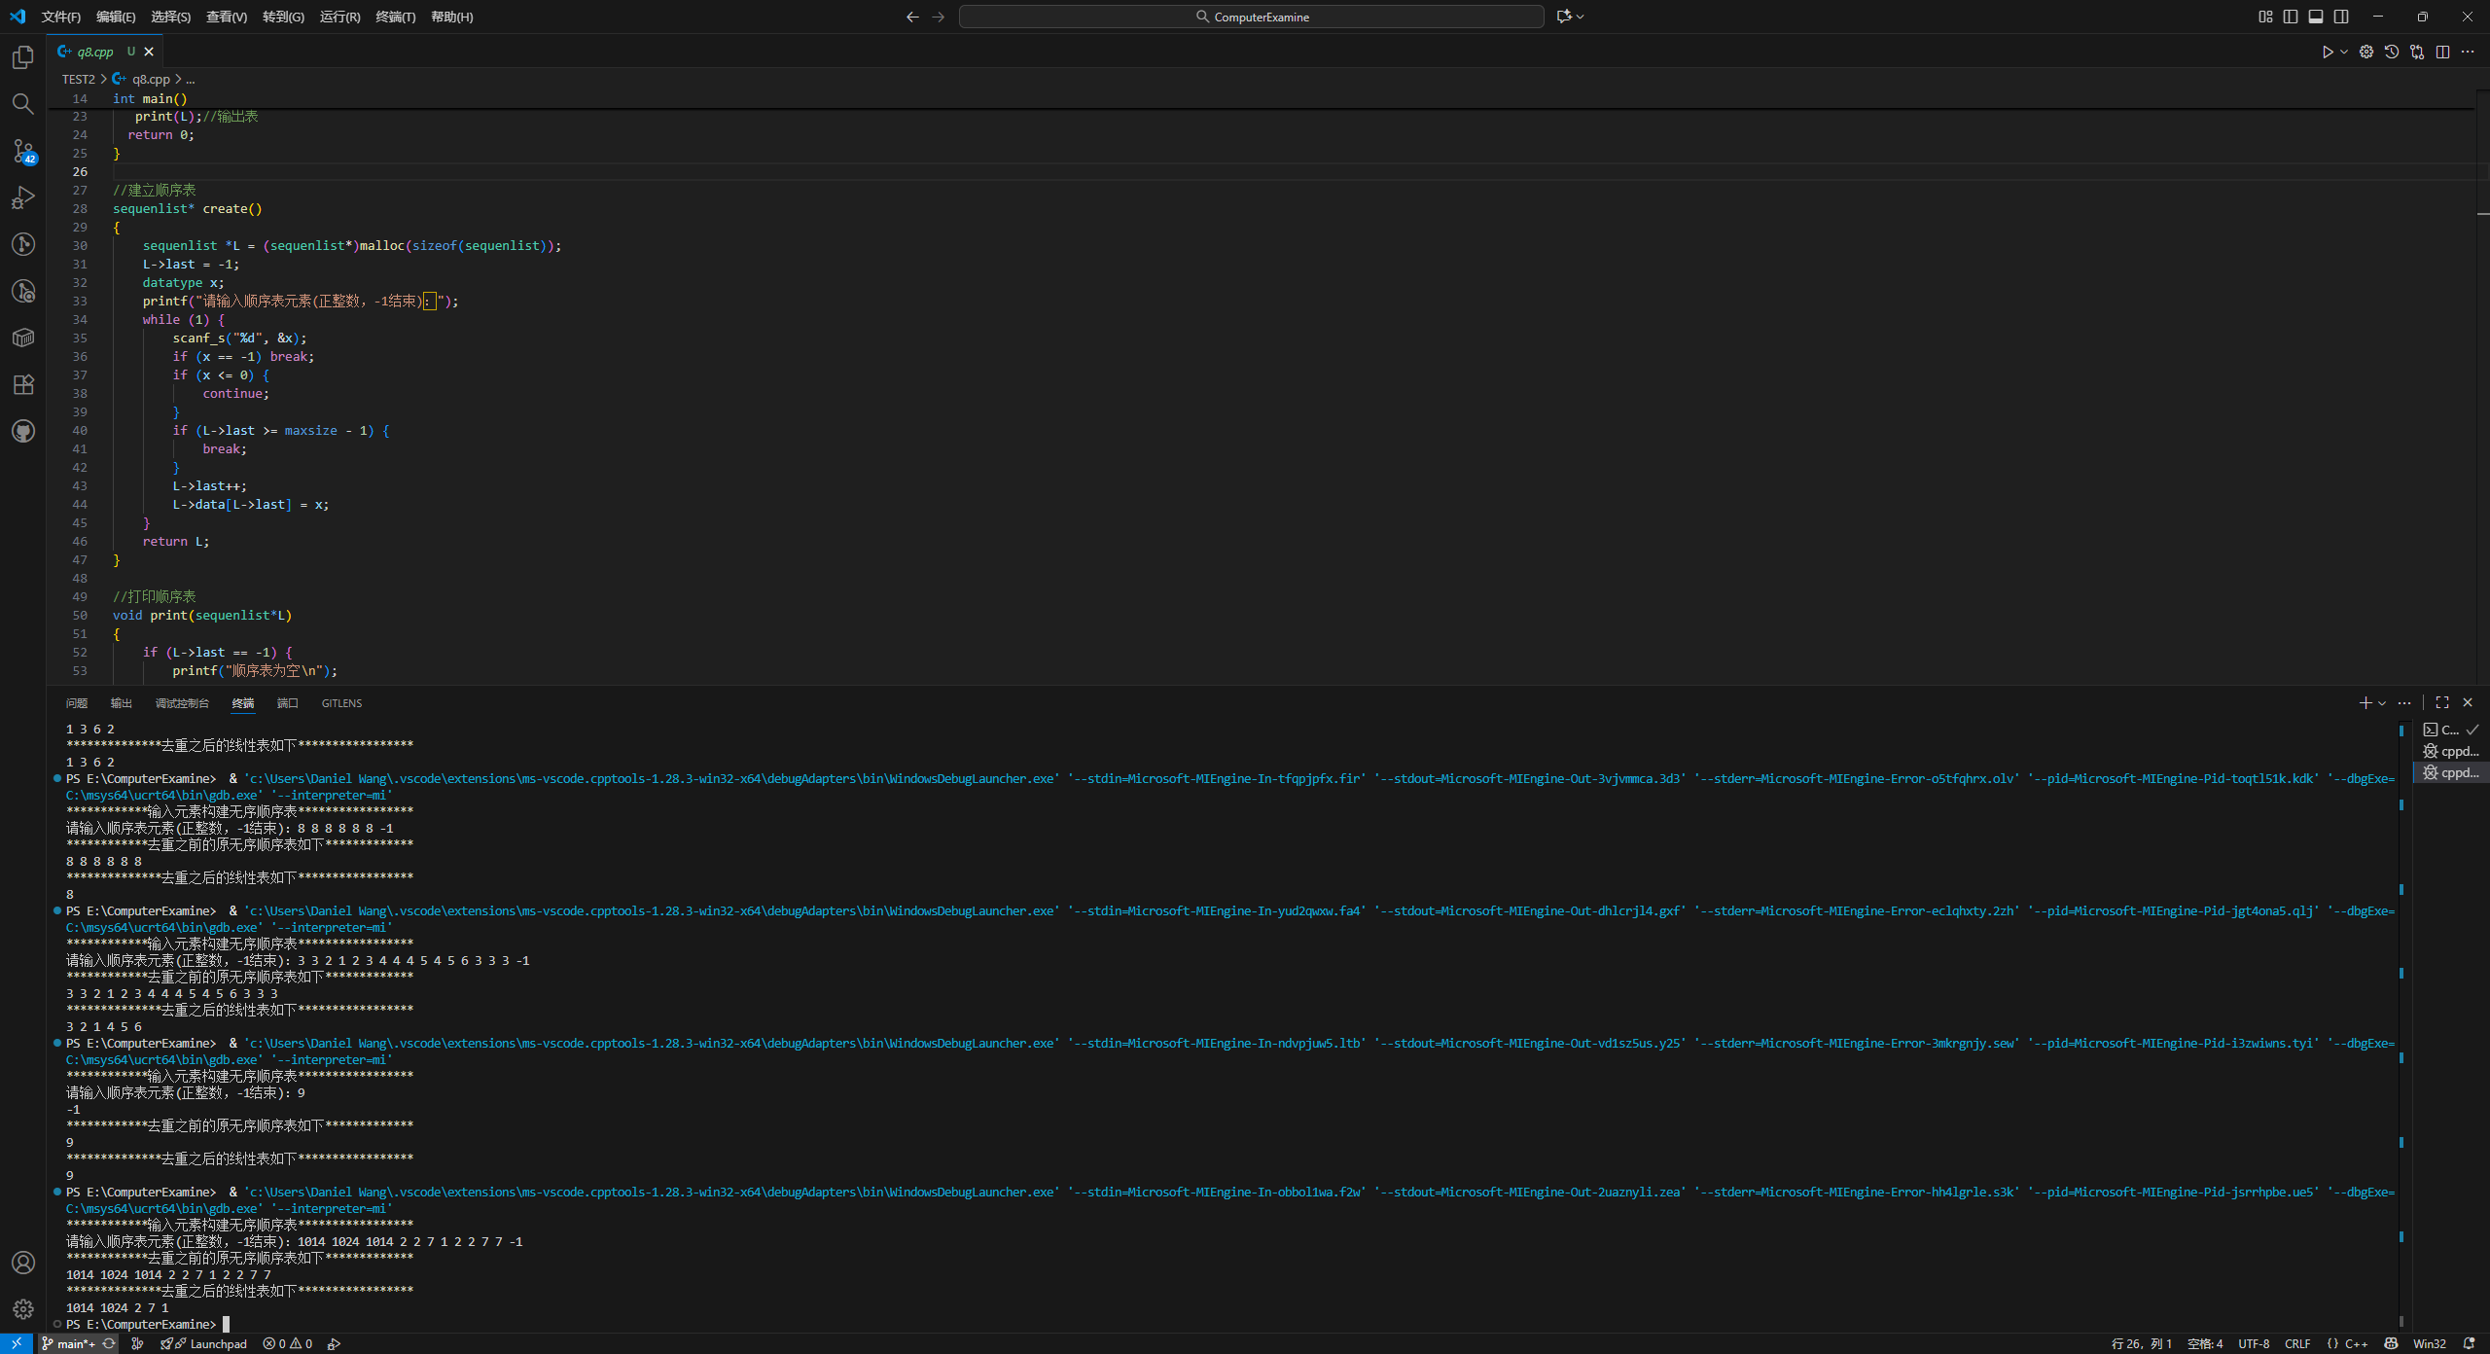8复杂度分析：
时间复杂度上purge函数需要进行3次遍历，其中根据哈希表的大小分析可知时间复杂度为O（n+M），空间复杂度由顺序表和哈希表共同决定，空间复杂度为O（n+M）。

